الجمهورية العربية السورية

وزارة التربية

المركز الوطني للمتميزين



**العناصر المشعة بين آفاق الدمار و الأمان**

حلقة بحث علمية في مادة الكيمياء

**تقدمة الطالبة : بشرى هيثم طه**

الصف العاشر

2015-2016

**اشراف المدرسة : ريم عابد**

**مقدمة :**

دأب العلماء تاريخياً في السعي وراء الظواهر الطبيعية مجردةً أو مترابطةً في كينونتها الوجودية و كان مخاض تطور أدواتهم في العقود الأخيرة من الزمن مبنياً على استخدام طريقتين مختلفتين تماما لتوصيف الطبيعة بظواهرها و تطورها : تتمثل أولاهما، وهي الأقدم، بالفيزياء التقليدية التي تصف حركة الأجسام المحسوسة، و تبحث فيما يمكن التنبؤ به من علاقات استمرارية بين الأسباب و نتائجها .

أما الطريقة الثانية فهي الفيزياء الكمومية المستخدمة في عالم الجزيئات والذرات ونواها والجسيمات الأولية العنصرية، هذه الأشياء التي تتصرف تصرفا منوطا بقوانين احتمالية تحكم الانتقالات بين شتى مستويات الطاقة، كما تتحكم في المرور النفقي tunneling عبر الحواجز الطاقية.

فمن جدليات المادة إلى النواة اذاً ..  
ومن الفرضيات الى الأبحاث و الدراسة العميقة و المعقدة للنواة بهيكليتها و مكوناتها و نشاطها ...

كانت ولادة البحث في النشاط الاشعاعي و آفاقه ,, آخذاً بذلك مناح ٍ و طرق رسم مستقبل جديد

يحوّر وفق الغاية منه مثلما تعودنا بنو البشر إلى ما هو خير و ضار , لأغراض سلمية و أغراض خبيثة

و يترك لنا في فسحة هذا الكون ثماره و آثاره ما بين السلام و الدمار

**إشكالية البحث :**

1. ماهي النظائر الكيميائية الطبيعية والصناعية؟
2. ما هو مفهوم النشاط الإشعاعي ؟
3. ما هو تاريخ الدراسات والأبحاث الإشعاعية ؟
4. ما أهم العناصر الكيميائية المشعة ؟
5. ماهي مخاطر وسلبيات النشاط الاشعاعي ؟

**غاية البحث :**

أن يتعرف القارئ على مفهوم النشاط الإشعاعي وجزئياته و أبحاثه وتطبيقاته في أغلب المجالات ,

لاسيما منها التاريخية و الطبية والبيولوجية والزراعية والعسكرية , و يدرك ماهي فوائده و مضاره   
لانعكاسها على العالم أجمع في الحاضر و المستقبل

**الباب الأول : النظائر الكيميائية والنشاط الاشعاعي :**

**الفصل الأول : التعرف على النظائر**

النظائر : هي ذرات تحتوي أنويتها على نفس العدد من البروتونات ولكنها تختلف في عدد النيوترونات

التي تحتويها . ويعني ذلك أن العدد الذري Z للعنصر الواحد لا يتغير في حين يتغير عدده الكتلي .

ويوصف العنصر في تلك الحالة بأن له عدة نظائر . وعموماً فإن لكل عنصر عدداً من النظائر قد يصل الى خمسين نظير بالنسبة للعناصر الثقيلة .

والنظائر هي ترجمة لكلمة مشتقة من اللغة اليونانية ( isotopes ) أي نفس الموضع – المكان - , ويدل ذلك المعنى على أن النظائر تقع في نفس المكان من الجدول الدوري للعناصر .  
ولنظائر العنصر نفس الخواص الكيميائية , وعادة ما توجد العناصر الكيميائية في الطبيعة على هيئة مخاليط من نظائرها المتنوعة . وبعض النظائر لا توجد في الطبيعة بصفة عامة ولكنها تنتج صناعياً باستخدام المفاعلات والمسرعات النووية .

* الكربون ونظائره .. مثالاً :

إن ذرة الكربون-12 وهي تحتوي على 6 [بروتونات](https://ar.wikipedia.org/wiki/%D8%A8%D8%B1%D9%88%D8%AA%D9%88%D9%86) و 6 [نيوترونات](https://ar.wikipedia.org/wiki/%D9%86%D9%8A%D9%88%D8%AA%D8%B1%D9%88%D9%86) في [نواتها](https://ar.wikipedia.org/wiki/%D9%86%D9%88%D8%A7%D8%A9_%D8%A7%D9%84%D8%B0%D8%B1%D8%A9) فهي مستقرة

أما الكربون-14 فتحتوي نواته على 6 بروتونات و 8 [نيوترونات](https://ar.wikipedia.org/wiki/%D9%86%D9%8A%D9%88%D8%AA%D8%B1%D9%88%D9%86%D8%A7%D8%AA) وهو نظير مشع أي ذو [نشاط إشعاعي](https://ar.wikipedia.org/wiki/%D9%86%D8%B4%D8%A7%D8%B7_%D8%A5%D8%B4%D8%B9%D8%A7%D8%B9%D9%8A)

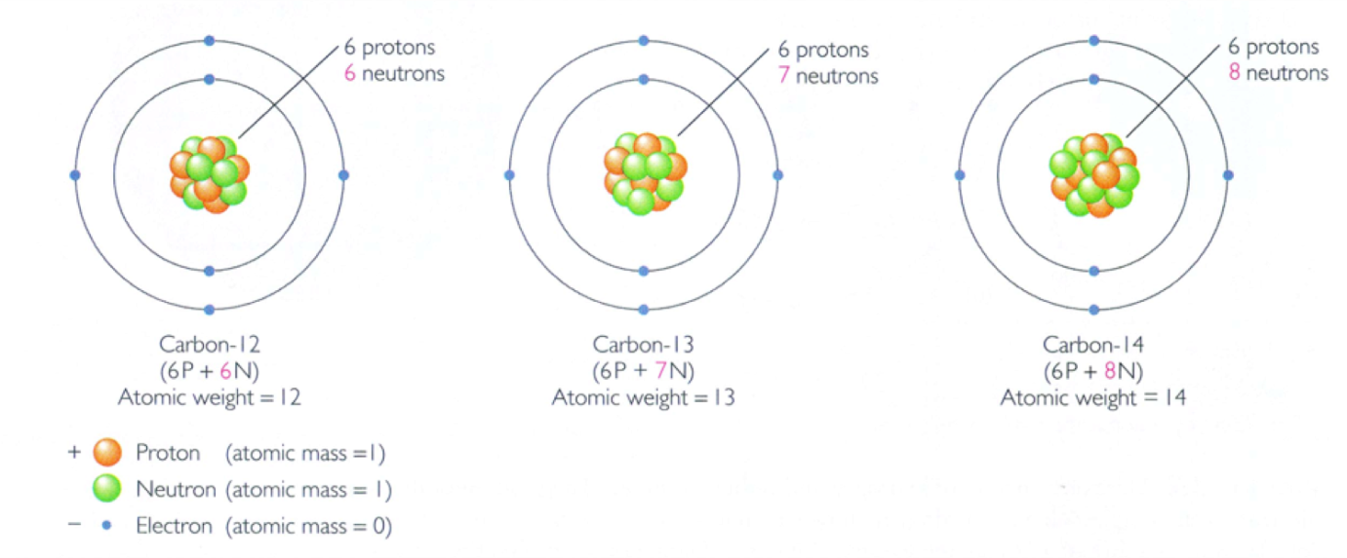

**أنواع النظائر**  
  
تنقسم النظائر الى نوعين :

1. النظائر المستقرة : ويبلغ عدد النظائر المستقرة حوالي 300
2. النظائر المشعة - غير المستقرة - : طبيعية و صناعية   
   و قد تم الإنتاج الصناعي لما يزيد عن 1500 نظير مشع حتى الآن , ويتم إنتاج النظائر المشعة المختلفة عن طريق تعريض النظائر المستقرة لسيل من الجسيمات النووية كالنيوترونات أو البروتونات أو الديوترونات ( الديوترون عبارة عن نواة تتكون من بروتون ونيوترون ) أو جسيمات ألفا أو غيرها . وتستخدم لهذا الغرض المفاعلات النووية أو مولدات النيوترونات كمصدر للنيوترونات في حين تستخدم المسرعات النووية كمصدر للجسيمات المشحونة كالبروتونات و الديوترونات وجسيمات ألفا وغيرها

**الفصل الثاني : النشاط الاشعاعي**

توطئة :  
  
يتعرض الإنسان يومياً ومنذ نشوء الحياة على الأرض إلى مختلف أنواع الإشعاعات الطبيعية التي تتصف بكونها ذات شدة ضعيفة ولا تشكل أي خطر على صحة الإنسان ، وقد لوحظ قديماً إصابة عمال مناجم الكوبالت بسرطان الرئة ولم يكن احد يدرك حينها أن سبب ذلك يعود إلى استنشاقهم غاز الراديوم المشع الذي ينتج عن وجود الراديوم في تلك المناجم . وبعد اكتشاف الأشعة السينية واكتشاف النشاط الإشعاعي الطبيعي ازداد عدد العاملين في البحوث والدراسات التي تستخدم فيها الإشعاعات النووية وقد لوحظ إن ذاك التعرض للأشعة السينية يسبب سقوط الشعر واحمرار الجلد وظهور انتفاخات نتيجة تجمع سوائل الجسم في مناطق معينة . كما تم بعد ذلك تشخيص عدد كبير من الإشعاعات السرطانية عند الأشخاص المتخصصين والعاملين في المجالات التي تستخدم فيها النظائر المشعة ، وكانت نسبة الاصابة و التأثير بكريات الدم الحمراء والبيضاء بينهم عالية لقد أتضح فيما بعد بشكل قاطع أن سبب تلك الأمراض السرطانية يعود إلى تأثيرات الإشعاع . وعلى إثر ذلك بدأ الإنسان بالتفتيش عن وسائل للوقاية من الآثار الخطرة للإشعاع النووي واهتدى إلى صنع كاشفات يستطيع بواسطتها تحديد مناطق الإشعاع وقياس كمية النشاط الإشعاعي للمواد وتجنب كل ما من شأنه أن يعرض حياته وصحته للخطر

تعريف النشاط الاشعاعي :

**تحول طبيعي تلقائي و غير مرتقب في الزمن ، تتحول خلاله نواة غير مستقرة إلى نواة مستقرة** نتيجة حدوث أحد الأنشطة الاشعاعية التالية :

1. النشاط الاشعاعي الطبيعي لنوى ثقيلة α

C:\Users\SAKER\Downloads\radioalpha.gif

أمثلة :

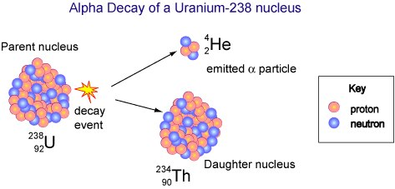

1. التفكك و النشاط الاشعاعي الطبيعي لنوى ثقيلة $β^{-}$ فيها فائض بعدد النيترونات

C:\Users\SAKER\Downloads\radiobetamoins.gif

أمثلة :

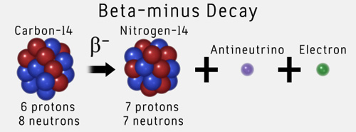

1. التفكك و النشاط الاشعاعي الطبيعي لنوى ثقيلة $β^{+}$ فيها فائض بعدد البروتونات

C:\Users\SAKER\Downloads\radiobetaplus.gif

أمثلة :

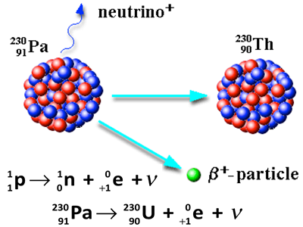

1. النشاط الاشعاعي γ :

المعبر عن ولادة نواة مثارة مرافقاً لها موجات كهرومغناطيسية عالية الطاقة

C:\Users\SAKER\Downloads\radiogamma.gif

مثال :

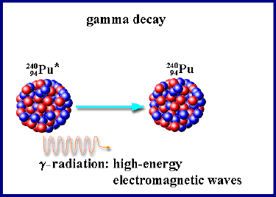

وإن جل التحولات والنشاطات الأربعة السابقة تحقق قانون المصونية ( سودي ) Soddy

C:\Users\SAKER\Downloads\loisoddy.gif

حيث       A = A1 + A2       Z = Z1 + Z2

أي مصونية في العدد الذري و الرقم الكتلي قبل التفاعل و ما بعده

وعموماً إن النشاط الإشعاعي يحدث عندما :

$$\frac{A-Z}{Z}≥1.5$$

**ولا بد من ذكر أن النوى الثقيلة ما يميزها** :

$$A >200$$

**القدرة الاختراقية للأشعة الصادرة عن النظائر المشعة :**

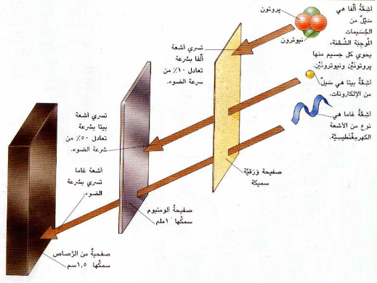

**إشعاع شير نكوف :**

أوجد الفيزيائي الروسي آن بافل شير نكوف أن مرور جسيمات المواد المشعة عبر الماء يجعله ينبعث منه ضوءاً أزرقاً ,  
سميت بأشعة شير نكوف ونال إثرها جائزة نوبل للعلوم لعام 1958 , وعمد العلماء حينها إلى اختزان المواد المشعة في الماء باعتباره درعاً يمتص الاشعاع

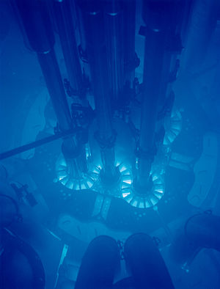

أشعة شير نكوف وتظهر في مفاعل نووي صغير للأبحاث

**الباب الثاني : تاريخ النشاط الاشعاعي و أخطاره وطرق الوقاية :**

**الفصل الأول : من بيكريل .. إلى عائلة كوري :**

هنري بيكريل 1852 - 1908

كانت بداية أبحاث العالم بيكريل في غالبيتها على البصريات، حيث تناولت أولى دراساته وبشكل موسع عن دوران الضوء المستقطب ضمن مجالات الحقل المغناطيسي ، ثم انتقل بعد ذلك لدراسة أطياف الأشعة تحت الحمراء وذلك من خلال الرصد البصري عن طريق الضوء المنبعث من البلورات الفسفورية تحت إضاءة طيف الأشعة تحت الحمراء، ثم درس امتصاص الضوء في البلورات، من خلال هذه الأبحاث حصل بيكريل على الدكتوراه من كلية العلوم في باريس .

تركزت دراسة العالم بيكريل في عام 1896 على اكتشاف ظاهرة النشاط الإشعاعي الطبيعي وغطت تلك الدراسة على مجمل دراساته وأعماله السابقة، فبعد مناقشة موسعة له مع هنري بوينكا بموضوع الإشعاع المكتشف من قبل العالم رونتجن (الأشعة السينية X-Ray) والذي كان يرافقه أحد أنواع الإشعاع الفسفوري في أنبوب الانفراغ ، قرر بيكريل دراسة ما إذا كان هنالك أي علاقة ما بين الأشعة السينية وظاهرة الإشعاع الفسفوري الطبيعي

فاستنتج من خلال هذه التجربة أن ذرة اليورانيوم لها دور في إطلاق أشعة طبيعية مؤينة للغازات والتي سميت لاحقاً باسمه، وهي تختلف عن الأشعة السينية حيث أنها تنحرف تحت تأثير الحقول الكهربائية أو المغناطيسية، وبفضل هذا الاكتشاف تم منح العالم بيكريل جائزة نوبل في الفيزياء عام 1903 مناصفة مع كل من الزوجين ماري كوري وبيير كوري

اكتشف بيكريل الأشعة بيتا التي تصدر عن الذرة المشعة والتي توصف بأنها الكترونات عالية السرعة، كما قام بتأليف دراسات تفصيلية للخصائص الفيزيائية لكل من الكوبالت والنيكل والأوزون وبحث في امتصاص الضوء واستقطابه، وقد سميت واحدة الإشعاع باسمه وفق واحدات الجملة الدولية (SI)، كما تعرض العالم بيكريل لمجموعة من الحروق الجلدية نتيجة تعامله بهذه المواد المشعة.

عائلة كوري :

هي أشهر امرأة اقتحمت ميدان العلوم وطبعت اسمها في سجلات التاريخ تاركة بصمات من ذهب..

و الباحث عن سيرتها يجد تفاصيلها جنبا إلى جنب علماء القرن العشرين الذين أحدثوا ثورة علمية

وقد أثبتت للعالم حينها وبكل جدارة إمكانية وقوف المرأة والرجل بالتوازي وجنبا إلى جنب على منصة الكبار والعظماء .

وكان اكتشافها الراديوم والبولونيوم ثورة تمهد بها الطريق للعديد من التطبيقات والاكتشافات

كان زواج "ماري" من "بيير كوري" لم يثن من عزيمتها بل أمدها بشعلة من النشاط والحيوية،

حيث ساعدها ولم يبخل عليها بأسرار المعلومات الرفيعة والدقيقة التي كان يعرفها

و كان "بيير" من أجمل الهدايا التي مُنحتها "ماري"، وتعاونهما كان بادرة لإنجازات عظيمة، حيث حصلا على جائزة نوبل مناصفة في الفيزياء وكُرما بإطلاق الوحدة (كوري) لقياس النشاط الإشعاعي

رغم انهماكها في عالم الجدية والبحث ورغم شهرة ماري التي بلغت عنان السماء آنذاك إلا أنها لم تنس دورها كربة بيت، وزوجة، والأكثر من هذا كأم أنجبت وربّت "أيرين جو ليو" و التي برهنت لاحقاً أن النشاط الاشعاعي يمكن استحداثه صناعياً و حازت بدورها على جائزة نوبل للكيمياء عام 1935.

**الفصل الثاني : مخاطر الإشعاع النووي** :

أولا : مخاطر جسدية وتشمل التأثيرات والأمراض التالية :

- **السرطان** :  
ان تعرض الإنسان للإشعاع النووي قد يسبب لها الإصابة بمختلف انواع الامراض السرطانية ويعتمد ذلك على مقدار الجرعة الشعاعية والمنطقة التي تتعرض للإشعاع .

وقد اشارت الدراسات التي اجريت في مدينتي هيروشيما و ناغازاكي إلى ان نسبة الإصابة بمرض سرطان الدم المعروف باسم اللوكيميا أعلى منة في بقية المدن اليابانية الاخرى ، وان الاشخاص اللذين كانوا اقرب إلى منطقة الانفجار كانت إصابتهم أعلى من نسبة إصابة الآخرين اللذين كانوا على مسافة ابعد .

كما ثبت إن تعرض الإنسان إلى الإصابة بسرطان الغدة الدرقية الذي يصيب الأطفال والأشخاص غير البالغين بنسبة أعلى من البالغين عند تعرضهم إلى الجرعة الإشعاعية نفسها .

وفي احد معامل الساعات لوحظ ظهور مرض سرطان العظام بين العمال والعاملات اللذين كانوا يستخدمون عنصر الراديوم لصبغ عقارب الساعات ، اذ كانوا يستعملون لهذا الغرض فرشاة خاصة يضعونها بين الحينة والاخرى في افواههم لتدبيبها .

هذا بالإضافة إلى ظهور امراض خبيثة اخرى بين الاشخاص الذين تعرضوا إلى جرعات اشعاعية مثل سرطان البنكرياس والمعدة والرئة والقولون والبلعوم .

**- عتمة عدسة العين :**

تعتبر عدسة العين من المناطق الحساسة جداً للإشعاع النووي بشكل عام والنيوترونات بشكل خاص وان جرعة اشعاعية من النيوترونات تتراوح بين 20 إلى 50 راد كافية لإصابة عدسة العين بالعتمة التي هي عبارة عن حدوث تلف دائم في عدسة العين قد يؤدي إلى فقدان القدرة على الابصار .

اما في حالة تعرض العين الى اشعة غاما فان الجرعة اللازمة لإصابة عدسة العين بالعتمة تكون اكبر مما هي عليه في حالة النيوترونات ولا تقل عن 200 راد .

**- الوفاة قبل الأوان :**

ان التعرض إلى جرعات اشعاعية ضعيفة لا تشكل بمفردها تأثيرا كبيراً على صحة الإنسان الا ان التعرض إلى تلك الجرعات الضعيفة لفترة طويلة وعلى مدى سنوات تضعف مناعة الجسم ضد الامراض الاخرى وتقود إلى الوفاة .

وقد اجريت احصائية بين الاطباء العاملين في حقل الإشعاع حيث وجد ان معدل الوفيات لدى اطباء الاشعة ليس بسبب الإصابة بأي نوع من انواع السرطان وانما لأسباب اخرى منها امراض الكلية والاوعية الدموية وضغط الدم و امراض الكبد وغيرها

**ثانياً : المخاطر الوراثية :**

تعتبر الإشعاعات إحدى العوامل المهمة المساعدة لإحداث الطفرة الوراثية وهي من الظواهر الخطرة التي يجب تقليل احتمالية حدوثها إلى ادنى حد ممكن ذلك لان الإشعاع يعمل على احداث انحرافات في الكروموسومات ينتج عنها تشويهات ولادية وارتفاع نسبة الاجهاض عند الحوامل ونسبة وفيات المواليد اضافة إلى ولادة اطفال مصابين بنقص عقلي .

وقد يتأخر ظهور الطفرة الوراثية إلى فترة طويلة لتظهر في اجيال لاحقة وهذا الامر يجعل تقصي الطفرة الوراثية عند الإنسان الناتجة من جراء تعرضه للإشعاع صعبة جداً . لان الطفرة الوراثية قد تحدث بتأثير العقاقير او بعض المواد الكيميائية مما يجعل عملية الربط بين تأثير الإشعاع والطفرة الوراثية متداخلة مع عوامل اخرى لا يمكن فرز تأثيرها

. ويعتقد ان احتمال حدوث الطفرة عند الرجال يهي اعلى منها عند النساء في حالة التعرض إلى جرعات اشعاعية واطئة ويزداد احتمال حدوث الطفرة الوراثية بزيادة الجرعة الإشعاعية ، كما يعتقد بوجود علاقة بين انخفاض المواليد الذكور وبين التعرض إلى الإشعاع .

وتبين الاحصائيات ان تعرض النساء إلى الإشعاع يؤدي إلى انخفاض نسبة المواليد الذكور وان مقدار هذا الانخفاض يتناسب مع زيادة الجرعة الشعاعية وكذلك الامر في حالة تعرض الذكور إلى الإشعاع وان كان غير واضح كما هي عليه الحالة في النساء

**الفصل الثالث : الوقاية من الإشعاع النووي :**

1. عند وجود أجهزة تطلق إشعاعات مؤينة مثل أجهزة الأشعة السينية والمفاعلات المختلفة فان ابواب وجدران الغرف والقاعات التي تحتويها يجب ان تتوفر فيها الشروط والمواصفات الخاصة بالوقاية من الإشعاع وفي حالة حصول خلل او تلف في احد الأجهزة يجب إخلاء المكان فوراً وان تتخذ الإجراءات الوقائية كافة للحد من انتشار التلوث الإشعاعي في حالة حصوله ، وإخضاع جميع العاملين للفحص الطبي ، ثم ازالة التلوث الإشعاعي بشكل عام

.

1. يجب خزن المواد في حاويات خاصة بحيث يكون سمكها والمادة المصنوعة منها لا تسمح للإشعاع باختراقها ، كما يجب حفظ النفايات المشعة السائلة والصلبة في أماكن خاصة وردمها في مقابر خاصة لهذا الغرض .
2. عدم ترك مصادر الإشعاع مفتوحة بعد الانتهاء من العمل بها وخاصة تلك المواد التي تطلق غازات مشعة وانما يجب غلقها جيداً لتفادي استنشاق الغازات المنبعثة منها وان يتم فتحها في اماكن جيدة التهوية
3. استعمال اجهزة تحديد وقياس مستوى الإشعاع عند الدخول إلى الاماكن التي توجد فيها المصادر المشعة كما يجب استخدام الاشارات التحذيرية لتحديد المناطق الملوثة ومستوى الإشعاع فيها لتجنيب الاخرين خطر التعرض لها .

**الباب الثالث : أهم العناصر المشعة :**

**الفصل الأول : اليود المشع:**

يستخدم اليود-141 المشع في صورة حبوب يوديد الصوديوم وكذلك كمحلول مائي. يتناوله المريض بالفم ويمكن حقنه في الأوعية الدموية في حالة صعوبة البلع. وهو ينتشر سريعا في الدم ويتركز ويختزن في خلايا الغدة الدرقية.  
  
يتميز العلاج باليود المشع أن اليود لا تختزن في أعضاء أخرى غير الغدة الدرقية. وأما جزء اليود الذي لا يختزن في الغدة الدرقية فهو يخرج سريعا مع البول عن طريق الكلى. كما يخرج جزء منه من الغدد العرقية وعن طريق الأمعاء خارج الجسم. وبفضل تلك الخواص لدورة اليود في جسم الإنسان فيمكن إعطائه بجرعات شديدة للعلاج، في حين لا تتضرر الأعضاء الأخرى من الإشعاع.  
  
يُحضر اليود-131 في المفاعلات النووية ويتميز اليود-131 بعمر نصف جيد.

يتحلل اليود-131 إشعاعيا في الغدة الدرقية مُصدرا جسيمات بيتا (إلكترونات) ويتحول إلى زينون غير مشع، وتتميز الإلكترونات الصادرة من تحلل اليود-131 بطاقة قدرها0.61 مليون إلكترون فولت ولها مسار في الجسم يبلغ طوله 5 .0 مليمتر.

تتسبب تلك الأشعة في علاج الأورام حيث تفني الخلايا المريضة. كما يصدر من اليود المشع أشعة جاما الشديدة النفاذية وأكبر مجموعة منها له طاقة قدرها 364 كيلو إلكترون فولت، وهي تغادر الغدة الدرقية بدون إصابة المريض بجرعة إشعاعية ذات ذكر بسببها، كما يمكن قياسها خارج الجسم عن طريق تصويرها.

وجدير بالذكر أنه يحفظ يوديد الصوديوم المشع في أوعية من الرصاص السميك لمنع نفاذ الأشعة منها

**الفصل الثاني : الكربون المشع :**

يستخدم في تقدير عمر المستحاثات حيث أن جميع الكائنات الحية تشترك باحتوائها على عنصر الكربون، ويحتوي الكربون على ذرة كربون مشعة واحدة بكل ترليون ذرة كربون (اسمها كربون14). ويتم إشعاع هذه الذرة وتفككها بمعدل ثابت (كل 5700 سنة تقريباً يتفكك نصف الكمية المدروسة).

بشكل عام توجد هذه النسبة بالجو والنباتات بمعدل ثابت تقريباً على مر العصور (نتيجة الإشعاعات الكونية التي تعوض التفكك). كما تكون نسبة الكربون المشع ثابتة في جميع الكائنات الحية لأنها تتغذى على النباتات أو حيوانات عاشبة.

عندما يموت الكائن الحي فإنه لا يأكل ولا تتجدد خلاياه وبالتالي فإن معدل الكربون المشع يبدأ بالتناقص

بالمعدل المذكور.

وبالتالي يمكننا معرفة عمر العينة من خلال معرفة نسبة الكربون المشع في الكربون الموجود في العينة فمثلاً وجود ذرة مشعة لكل 3 ترليون ذرة كربون يعني أن عمر العينة 16000 سنة تقريباً.

نسبة الخطأ قليلة جداً في هذه الطريقة حيث لا تزيد عن 40 عام . لكن يجب الحذر من عدم وجود

تلوث للعينة بمادة حية كأحياء دقيقة مثلاً.

تفقد هذه الطريقة قيمتها عندما يزيد عمر العينة عن 60000 سنة فهي تستخدم للعينات الحديثة.

**الفصل الثالث : البولونيوم :**

يعد معدناً ثقيلاً ذو نشاط إشعاعي كبير، حتى أنه من الممكن القول أنه أكثر المواد المميتة المعروفة. وعلى الرغم من وجود بعض الاستخدامات الصناعية الثانوية له فإنه معروف بشكل أكبر بعلاقته بالاغتيالات المحتملة.

كما يستخدم لتسريع النترونات في لب الأسلحة النووية.

هذا العنصر الذي اكتشفته ماري كوري، وسمي على اسم وطنها بولندا، هو العنصر84 في الجدول الدوري، وتشاركه جميع نظائره النشاط الإشعاعي، وتتفاوت أعمارها النصفية بين أجزاء من مليون من الثانية وحتى 103 سنين.

عندما تشاهد وتستمع عن البولونيوم في وسائل الإعلام، فإن الحديث في الغالب يكون حول نظير البولونيوم 210. وهو النظير ذو العمر النصفي 138 يوم، فعلى الرغم من نشاطه الإشعاعي الكبير فإنه يكون مستقراً بشكل كاف.

وقد تمت الإشارة إلى البولونيوم 210 كوسيلة للاغتيال فمن الصعب البحث عن بقاياه بعد مرور فترة طويلة من الوقت.

إلا أن قياس نسب النواتج المستقرة للنظائر المختلفة للبولونيوم قد يعطي صورة ما عن وقوع التسمم. ولكن ذلك يعتمد على التكوين الأولي للعينة وما إذا كانت عرضة للتلوث.

الخــاتمـة :

إن الاستعمالات النووية للنظائر المشعة إذا استغلت للأغراض السلمية ويتم تسخيرها لخدمة الإنسان فان فيها من الاستخدامات الكثيرة فقد تستعمل في إنتاج الطاقة وفي مجال المعالجات السرطانية وحفظ الأغذية والبحوث الزراعية والبيولوجية وفي مجال الصناعة ، لكن يبقى الإنسان المتمرد يبحث عن طرق وأساليب تؤدي الى الهيمنة والتسلط فيلاحظ إن دول العالم الاستعمارية وفي مقدمتها الولايات المتحدة الأمريكية قامت بتسخير الطاقة النووية إلى إنتاج سلاح نووي يؤدي إلى قتل وتدمير ولاحظنا في تاريخنا الحديث كيف قامت الولايات المتحدة الأمريكية بضرب اليابان بالسلاح النووي وتدميرها واحتلالها .

لذا العلم كان و لا يزال واجباً علينا تسخيره في خدمة الإنسان وليس قتله